MAKSIM GASPARI

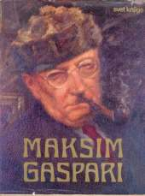

Kazalo

Uvodna stran ………………………………………………………………….. …….. 1

Kazalo ……………………………………………………………………………….. 2

Uvod …………………………………………………………………………………3

Mladost ………………………………………………………………………………. 4

Pot v življenje ………………………………………………………………………..5

Literatura …………………………………………………………………………… 7

Konec …………………………………………………………………………………. 8

Uvod

V tej seminarski nalogi Vam bom predstavil slikarja Maksima Gasparija. Zanj sem se odločil predvsem zaradi njegove prepoznavnosti in veliko izdanih njegovih del.

Mladost

Maksimiljan Gaspari se je rodil 26. januarja 1883 v Selščku. Njegov oče je bil Jakob, bil je posestnik in trgovec, po rodu pa Furlan. Njegova mati je bila domačinka Ivana Švigelj.

Osnovno šolo je obiskoval v Begunjah, takrat je »izvajal« tudi prve risarske poizkuse: Jernejeve muhe in Turki. Osnovno šolo je obiskoval v letih 1890 – 1894.

Leta 1893 mu umre mati. Njena smrt zelo vpliva na njegovo nadaljno življenjsko pot.

Med letoma 1894 – 1895 obiskuje realko v Ljubljani, a njegova teta želi, da postane trgovec, zato gre na šolanje v Kamnik, k trgovcu Murniku.

Od leta 1896 – 1899 je trgovski pomočnik pri Murniku. Medtem veliko riše in tedaj nastane znani slanik, delo pa razstavi v izložbi. To sliko vidi tudi Niko Sadnikar, ki se pozneje zavzame za nadarjenega mladeniča. Gaspari je vse do njegove smrti bil z Sadnikarjem zelo dober prijatelj (Sadnikar je umrl 4. 11. 1952 ).

Pot v življenje

Gaspari se je želel leta 1902 vpisati na akademijo na Dunaju, vendar je bil pri izpitih zavrnjen, zato se odloči, da se bo vpisal v Streblowo zasebno šolo, ki naj bi bila pripravljalnica za akademijo. Tam ostane do maja 1903.

13. oktobra 1903 je bil Maksim Gaspari sprejet na Akademijo na Dunaju.

Leta 1911 se poroči s Frančiško Wurzer, ki je bila doma na Koroškem. Gaspari nekaj časa slika na ženinem domu.

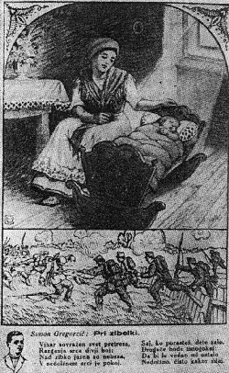

Slika 1: Razglednica Maksima Gasparija: Pri zibelki

V letu 1912 začne za krajši čas poučevati kot asistent na gimnaziji v Ljubljani, tam ostane do leta 1914.

Gaspari je bil tudi vnet protagonist plebiscita na Koroškem, tako nastane tudi vrsta razglednic in letakov na to temo.

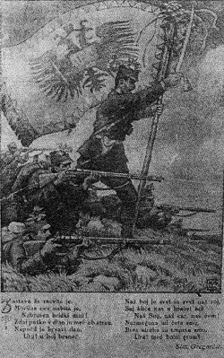

Slika 2: Razglednica Gasparija: V boj!

Za tem postane profesor risanja na umetniški šoli Probuda v Ljubljani, kjer ostane do leta 1924. Nato je začel učiti na strokovni šoli grafičnih obrti v Ljubljani, dokler ni imenovan za restavratorja etnografskega muzeja v Ljubljani, tam ostane do upokojitve, to je bilo 29. 2. 1948.

Leta 1952 mu Svet za prosveto in kulturo podeli Prešernovo nagrado, ki pa ni bila edina, saj je Gaspari leta 1953 prejel od Mladinske knjige tudi Levstikovo nagrado.

26. marca je dobil Gaspari za posebne zasluge za razvoj in popularizacijo upodabljajoče umetnosti Red dela z rdečo zastavo.

Maksim Gaspari je umrl leta 1980, v starosti 97. let.

Literatura

Razglednice iz 1. svetovne vojne - http://projekti.svarog.org/prva_svetovna_vojna/zivljenje_med_vojno/vojne_razglednice.html

Dr. Stane Mikuž, Mladinska knjiga, Ljubljana 1977, Maksim Gaspari; Monografija

Konec

V tej nalogi sem podrobneje spoznal Maksima Gasparija. To znanje, katerega sem pridobil mi bo zagotovo koristilo v prihodnosti. Spoznal sem, da je bil, oz. da še je Maksim Gaspari eden največjih umetnikov iz Slovenije, ki je bil zelo delaven in vztrajen.

